20 СПОСОБОВ РАЗНООБРАЗИТЬ ТВОРЧЕСКИЕ ЗАНЯТИЯ С РЕБЕНКОМ ДОМА.
1. Акварель, мокрый лист бумаги и кисть, или кусочек поролона, или просто пальчики. Ваш малыш с удовольствием понаблюдает, как растекается краска по листу и получаются причудливые разводы!
2. Лист ватмана приклеиваем к полу скотчем, наливаем пальчиковые краски в блюдца и... Даем полную свободу действий ребятенку)) и совсем малыши, и детки постарше получат массу новых впечатлений - визуальных, и тактильных! Вам обеспечен перерыв на отдых, а малышу - огромный позитив!!! Не ограничивайте кроху в его порывах - лучше заранее подготовьте ванну, и оденьте одежду, которую не жалко (хотя все пальчиковые краски прекрасно отстирываются и отмываются с любых поверхностей.

3. Пальчиковыми красками прекрасно рисовать в ванной - по самой ванне и по кафелю. Ну и конечно кто устоит, чтобы не раскрасить себе животик?)))

4. Если купите акриловые краски, можно расписать любимую кружку или стакан. По опыту - не мойте потом изделие в посудомойке, иначе вся краска сойдет пленкой. Для долговечности покройте акриловым лаком.

5. Купите деревянную заготовку в магазине для творчества - маленькую дощечку любой формы (ложку, фигурку и тд). Рисовать на ней можно любыми красками, или фломастерами, и даже пластилином. Чем необычнее поверхность для рисования, тем больше процесс вызывает интереса у ребенка.

6. Рисовать можно и водой! Например, водить мокрой кисточкой или ватной палочкой по черной доске мольберта, или по кафельному полу, или брызгать водой из бутылки на асфальт.

7. Есть "водные" раскраски. Рисунок черно-белый, если намочить его кисточкой, проступают разные цвета.

8. Мелки на асфальте, на специальной доске, можно ими рисовать на деревянных деталях, на кирпичных сооружениях если таковые имеются))

9. Восковые мелки и любые поверхности, кроме паркета;)))) очень сложно оттирать от деревянных поверхностей. Дети их очень полюбят за яркость цвета. Этими мелками лучше рисовать на больших листах - на куске оставшихся от ремонта обоев, на ватмане. Причем лист можно приклеить и к полу, и к стене.

10. Остатки восковых мелков (а их образуется очень много практически сразу после вскрытия новой упаковки, так как юным исследователям безумно нравится "случайно" ронять или ломать мелки) можно натереть на терке и положить между двумя листками бумаги, прогладить утюгом, и восхищаться необычной радужной картиной.

11. Рисовать можно клеем!!! Берем цветной лист бумаги и водим клеевым карандашом или флакончиком ПВА - либо рисуем сами контур рисунка, либо ребенок изображает свое видение) затем посыпаем листок манкой, или сахаром, солью, кому что больше нравится. Еще в ПВА можно добавить пищевой краситель.

12. Рисование пластилином. Можно взять цветной или белый картон, можно заранее наметить контур, а можно дать волю фантазии ребенка, и творить) самым маленьким можно скатать маленькие шарики и колбаски, чтобы они пальчиками вдавливали и размазывали пластилин. Здесь полет фантазии безграничен - можно нарисовать основу работы, например, ветви дерева или банку под витамины, бабочку.... И "раскрашивать".

13. Форма бумаги тоже может быть разной! Вырежьте облако, круг, треугольник, бабочку, предложите порисовать на цветной бумаге, и Вы увидите, как обрадуется малыш Вашему эксперименту)))

14. Сложите лист цветной или белой бумаги пополам, объясните что можно сделать открытку. На лицевой стороне можно сделать аппликацию, на внутренней - порисовать карандашом, на обороте - вылепить узор из пластилина.

15. Предложите ребенку штампики - здесь тоже нет предела фантазии. Оглянитесь вокруг, или предложите ребенку самому придумать штампик. Это может быть порезанная пополам морковка или картошка, кусочек поролоновой губки, катушка с нитками, дно пластиковой бутылки, формочки для теста, листочки, макаронины сухие...

16. Можно рисовать зубной щеткой! И разбрызгивать краску или подкрашенную водичку на лист.

17. В детстве мы очень любили рисовать на улице камнем по асфальту или угольком из костра))) обязательно покажите такие возможности, пусть ребенок знает, что необязательно покупать мелки и краски в магазине, а можно найти инструменты и самостоятельно, в природе))) еще можно показать такой "фокус" - срезом стебелька одуванчика оставить следы на ручках - получатся коричневые кружочки))))

18. Ну и конечно, есть готовые раскраски, к заполнению которых можно тоже подойти творчески. Кроме привычных инструментов, попробуйте намазывать участки крупной раскраски клеем и посыпать разными крупами, или окрашенной гуашью солью!

19. Еще можно обводить формочки и раскрашивать. Как? Тоже по-разному: красками полностью, карандашами штриховать, рисовать кружочки, полоски, использовать несколько цветов и техник.

20. Еще можно показать такой "фокус": мама заранее или при малыше рисует контур белым восковым мелком на белой бумаге, потом малыш рисует акварелью и проступает мамин узор!

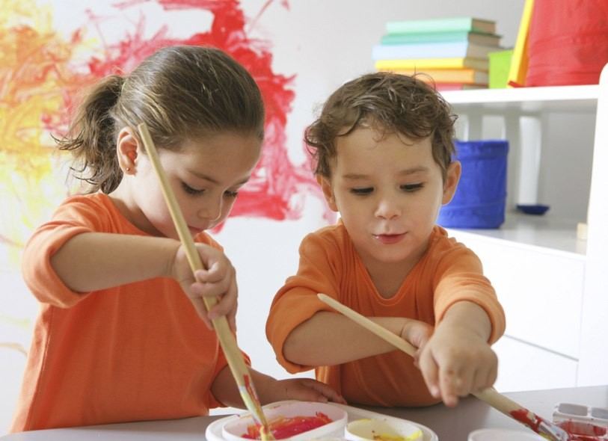

(источник: superkinders)

